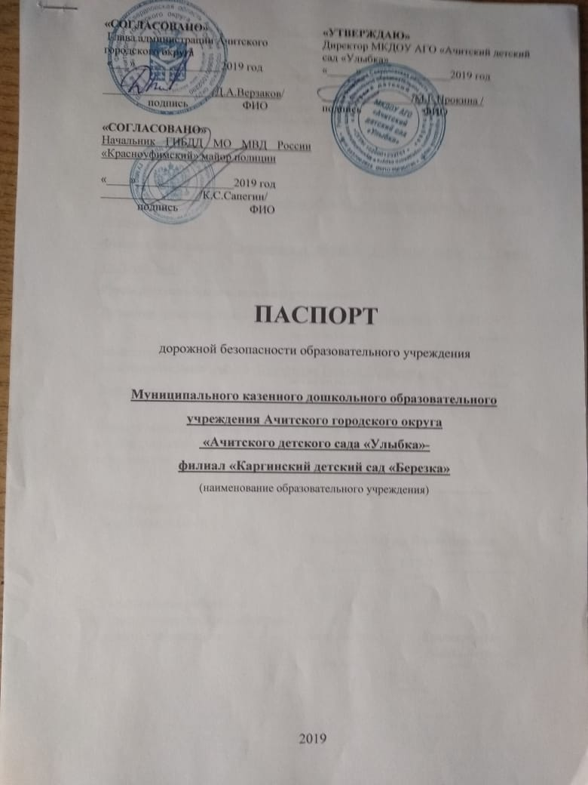

Общие сведения

Муниципальное казенное дошкольное образовательное учреждение Ачитского городского округа «Ачитский детский сад «Улыбка»-филиал «Каргинский детский сад «Березка»
(Полное наименование образовательного учреждения)
________________________________________________________________
________________________________________________________________
_____________________________________________________________
Юридический адрес: Свердловская область, Ачитский район, р.п. Ачит, ул Первомайская, 38
Фактический адрес: Свердловская область, Ачитский район, с. Карги, ул.Ленина, 46
Руководители образовательного учреждения:
Директор (руководитель) Прокина Марина Геннадьевна 7-11-16
(фамилия, имя, отчество) (телефон)

Заместитель директора
по воспитательной работе Кузнецова Татьяна Владимировна 7-11-16
(фамилия, имя, отчество) (телефон)
Заведующий филиала Волокитина Ольга Викторовна 7-32-33
(фамилия, имя, отчество) (телефон)

Ответственные работники
муниципального органа
образования ________ Токарев Антон Юрьевич
(должность) (фамилия, имя, отчество)
_______________7-13-06_______________
(телефон)
Ответственные от
Госавтоинспекции
Ивакина Любовь Владимировна
(должность) (фамилия, имя, отчество)
________________7-17-74___________
(телефон)

Ответственные работники
за мероприятия по профилактике
детского травматизма Воспитатель Кривощекова
Алена Леонидовна
(должность) (фамилия, имя, отчество)
7-32-33
(телефон)

Руководитель или ответственный
работник дорожно-эксплуатационной
организации, осуществляющей
содержание улично-дорожной
сети (УДС)∗ _________________.
(фамилия, имя, отчество)
Глава ТУ Мезенцев С.Н.. 7-31-67
Руководитель или ответственный
работник дорожно-эксплуатационной
организации, осуществляющей
содержание технических средств
организации дорожного
движения (ТСОДД)* Садретдинов Ф.Р.
(фамилия, имя, отчество)
Глава ТУ Мезенцев С.Н. 7-31-67
Количество воспитанников - 15 человек
Наличие уголка по БДД 1 этаж, коридор
(если имеется, указать место расположения)
Наличие класса по БДД нет
(если имеется, указать место расположения)
Наличие автогородка (площадки) по БДД нет
Наличие автобуса в образовательном учреждении нет
Владелец автобуса -
Время занятий в образовательном учреждении:
1-ая смена: 8-00 – 16-00 ч.
Телефоны оперативных служб:
Единый телефон спасения  112 | Телефоны экстренных служб для вызова с мобильных телефонов
Единый телефон спасения  112 | Оператор сотовой связи | Наименование службы
Единый телефон спасения  112 | Оператор сотовой связи | Служба пожаротушения | полиция | Скорая помощь | Аварийная газовая служба
Единый телефон спасения  112 | мегафон | 010 | 020 | 030 | 040
Единый телефон спасения  112 | МТС | 010 | 020 | 030 | 040
Единый телефон спасения  112 | ростелеком | 010 | 020 | 030 | 040
Единый телефон спасения  112 | билайн | 001 | 002 | 003 | 004
Единый телефон спасения  112 | мотив | 901 | 902 | 903 | 904

Содержание
- План-схемы образовательного учреждения.
1. Район расположения образовательного учреждения, пути движения транспортных средств и детей (обучающихся, воспитанников).
2. Организация дорожного движения в непосредственной близости от образовательного учреждения с размещением соответствующих технических средств организации дорожного движения, маршруты движения детей и расположение парковочных мест.
3. Маршруты движения организованных групп детей от образовательного учреждения к стадиону, к сельскому клубу, к школе.
4.Пути движения транспортных средств к местам разгрузки и погрузки и рекомендуемые безопасные пути передвижения детей по территории образовательного учреждения.

- Информация об обеспечении безопасности перевозок детей специальным транспортным средством (автобусом).
1. Безопасное расположение остановки автобуса у образовательного учреждения.

I. План-схемы образовательного учреждения
1. Район расположения образовательного учреждения, пути движения транспортных средств и детей (обучающихся, воспитанников)

Ул. Лесная

Д ОУ

Ул. Ленина

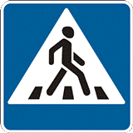

- Жилая застройка - Движение воспитанников в (из)ДОУ
-Проезжая часть - стадион
- Тротуар - Движение транспортных средств
-с/клуб - школа - опасная зона
Описание план-схемы района расположения
образовательного учреждения

1. Район расположения образовательного учреждения определяется группой жилых домов, зданий и улично-дорожной сетью, центром которого является непосредственно образовательное учреждение;
2. Территория, указанная на схеме, включает:
образовательное учреждение;
стадион, на котором могут проводиться занятия с детьми на открытом воздухе (при наличии);
жилые дома, в которых проживает большая часть детей данного образовательного учреждения;
автомобильные дороги и тротуары.
3. На схеме обозначены:
расположение жилых домов, зданий и сооружений;
сеть автомобильных дорог;
пути движения транспортных средств;
пути движения детей (обучающихся, воспитанников) в/из образовательного учреждения;
опасные участки (места несанкционированных переходов на подходах к образовательному учреждению, места имевших место случаев дорожно-транспортных происшествий с участием детей-пешеходов и детей-велосипедистов);
названия улиц и нумерация домов;
уличные нерегулируемые наземные пешеходные переходы.

Следует отметить, что по пути движения воспитанников в/из образовательного учреждения при пересечении проезжей части не везде есть пешеходный переход, поэтому эти пути движения являются опасными зонами.

Схема необходима для общего представления о районе расположения образовательного учреждения. На схеме обозначены наиболее частые пути движения воспитанников от дома к образовательному учреждению и обратно.

2. Схема организации дорожного движения в непосредственной близости от образовательного учреждения с размещением соответствующих технических средств организации дорожного движения, маршрутов движения детей

Ул. Лесная

ОУ

Ул.Ленина

- направление движения детей от остановок частного транспорта
- направление движение транспорта
0- искусственное освещение
_ _ _ ограждение территории учреждения

Описание схемы организации дорожного движения в непосредственной близости от образовательного учреждения

  - Схема организации дорожного движения ограничена автомобильными дорогами, находящимися в непосредственной близости от образовательного учреждения.
  - На схеме обозначено:
здание образовательного учреждения с указанием территории, принадлежащей непосредственно образовательному учреждению с ограждением ;
автомобильные дороги и тротуары;
по ул. Ленина имеются дорожные знаки:
направление движения транспортных средств по проезжей части - двустороннее;
направление безопасного маршрута движения детей (обучающихся, воспитанников).

3. Маршруты движения организованных групп детей от образовательного учреждения к стадиону, с/клубу, школе

Д ОУ

Ул. Ленина

- Жилая застройка - Движение воспитанников в (из)ДОУ
-Проезжая часть - стадион
- Тротуар - Движение транспортных средств
-с/клуб - школа

Организованная группа детей МКДОУ АГО «Ачитского детского сада «Улыбка» - филиала «Каргинский детский сад «Березка» в течение учебного года посещают школу, с/клуб, стадион и обелиск возле с/клуба. Маршрут движения детей пролегает по тротуару в сторону школы по левой стороне, опасная зона прохождения детей является перекресток ул.Лесная - ул.Ленина, т.к. не имеется пешеходный переход. На стадион дети переходят дорогу через улицу Ленина по пешеходному переходу, расположенному возле школы.

4. Пути движения транспортных средств к местам разгрузки/погрузки и рекомендуемые безопасные пути передвижения детей по территории образовательного учреждения

Погрузка и разгрузка на территории ДОУ не осуществляется, т.к. пищеблок расположен в здании школы по адресу: ул.Ленина,26.
Готовая пища доставляется в ДОУ в термосах без использования транспортных средств.

5. Безопасное расположение остановки автобуса у образовательного учреждения

Ул. Лесная

ОУ

Ул. Ленина

- место посадки и высадки детей

- движение автобуса

- движение детей к посадке/высадке

Описание схемы расположения остановки автобуса у образовательного учреждения

На схеме указан подъезд в оборудованный «карман» для посадки и высадки детей из автобуса у образовательного учреждения, из кармана дети следуют на территорию ОУ, по пути движения к ОУ дети не пересекают проезжую часть.
На схеме обозначены:
жилые дома района расположения образовательного учреждения;
здание образовательного учреждения;
ограждение территории образовательного учреждения (при наличии);
автомобильные дороги.

 Дорожно-эксплуатационные организации, осуществляющие содержание УДС и ТСОДД, несут ответственность в соответствии с законодательством Российской Федерации (Федеральный закон «О безопасности дорожного движения» от 10 декабря 1995 г. № 196-ФЗ, Кодекс Российской Федерации об административных правонарушениях, Гражданский кодекс Российской Федерации).

